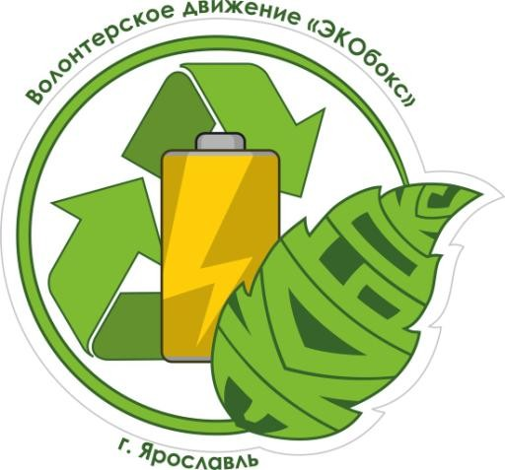  Волонтерское движение «Экобокс» г.Ярославль | 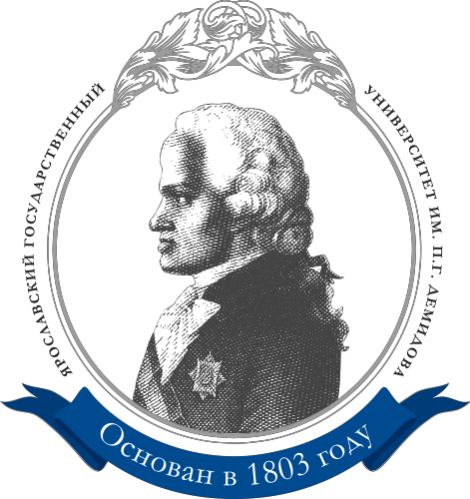  Ярославский государственный университет им. П.Г.Демидова

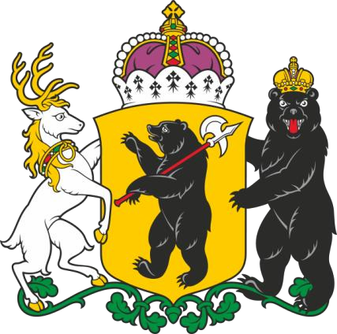
Правительство Ярославской области

Фестиваль науки Ярославской области
ПОЛОЖЕНИЕ
о проведении Областного экологического Конкурса
«Зелёное поколение»
ПОЛОЖЕНИЕ
о проведении Областного экологического Конкурса
«Зелёное поколение»

I. Общие положения
1.1. Настоящее положение определяет порядок организации и проведения Областного экологического Конкурса «Зелёное поколение» (далее - Конкурс), посвященного утилизации опасных отходов.
1.2. Организаторами Конкурса являются:
- Молодежное волонтерское экологическое движение «ЭКОбокс»;
- Ярославский государственный университет им. П.Г. Демидова;
- Федеральное агентство по делам молодежи.
Партнеры:
- Агентство по делам молодежи Ярославской области;
- Департамент городского хозяйства мэрии города Ярославля;
- Департамент общественных связей Ярославской области;
- Компания «Макраб»;
- Департамент образования Ярославской области.
1.3. Основной целью Конкурса является развитие в детской и молодежной среде экологической культуры и привлечение внимания широкой общественности к проблеме утилизации опасных отходов, а также сбор и утилизация отработанных элементов питания.
1.4. Конкурс нацелен на реализацию следующих задач:
- Накопление отработанных элементов питания для последующей безопасной переработки;
- Информирование молодежи о важности безопасной утилизации отходов;
- Развитие творческих навыков и умений у детей младшего и среднего возраста;
- Мобилизация молодежи и взрослого населения на решение проблемы сбора отработанных батареек и аккумуляторов для последующей утилизации;
- Развитие у детей самостоятельности при поиске информации и выполнении творческих работ;
- Содействие интеллектуальному развитию молодежи Ярославской области;
- Стимулирование инициативы и активной жизненной позиции у детей младшего и среднего возраста;
- Освещение проблемы правильной утилизации батареек и нашего способа её решения.
1.5. Финансирование Конкурса осуществляется за счет средств гранта Департамента общественных связей Ярославской области для физических лиц на реализацию проектов общественно-значимых инициатив.
II. Участие в Конкурсе
2.1. Участие в Конкурсе добровольное и бесплатное.
2.2. Конкурс проходит в трех номинациях: сбор отработанных батареек, социальная реклама, интеллектуальная игра.
2.3. Номинация «Сбор отработанных батареек» состоит в непосредственном сборе батареек и бытовых аккумуляторов.
Принимаются только бытовые элементы питания типов ААА, АА, С, D, «Таблетки», 9V, кроны, аккумуляторы от мобильных телефонов, планшетных компьютеров и ноутбуков.
Количество оценивается в килограммах.
Подача заявок на участие в конкурсе производится до 30 сентября 2016 г. включительно.
Итоговое взвешивание производится во время Фестиваля науки Ярославской области 26 ноября с 10:00 2016 г. в ДК Добрынина, по адресу: г. Ярославль, Ленина просп., д.24А.
2.4. Номинация «Социальная реклама» состоит в создании социального видеоролика, направленного на привлечение внимания к экологическим проблемам. Критерии приведены в Приложении 2.
Подача видеоролика на конкурс производится до 14 ноября 2016 г. включительно. 3-5 лучших видеороликов будут показаны во время Фестиваля науки Ярославской области 26 ноября с 10:00 2016 г. в ДК Добрынина, по адресу: г. Ярославль, Ленина просп., д.24А.
2.5. Номинация «Интеллектуальная игра» состоит в проведении викторины по экологической тематике. К интеллектуальной игре допускаются команды в составе 6 человек (учащиеся 5-11 классов средних общеобразовательных учреждений г. Ярославля и Ярославской области). Задания Интеллектуальной игры будут направлены на знание биологии и экологии.
Подача заявок на участие в конкурсе производится до 30 сентября 2016 г. включительно. Конкурс проводится в два этапа:
- Заочный этап. 3 октября участвующим командам на электронную почту, указанную в заявке, будет направлено задание отборочного этап. Решения заданий принимаются до 14 октября включительно. Жюри проводит экспертную оценку ответов на задачи и выдает рекомендации орг. комитету конкурса «Зелёное поколение» о приглашении на Интеллектуальную игру команд, набравших за решение задач наибольшее количество баллов. Список команд, прошедших во второй этап, будет выслан 18 октября 2016 г. на электронную почту, указанную в заявке.
- Очный этап. Проводится 28 октября 2016 г. в формате викторины «Своя игра» по адресу г. Ярославль, ул. Советская 14 - ЯрГУ, аудитория 214 (актовый зал). Форма заявки приведена в Приложении 3.
2.6. Участники Конкурса. К участию в Конкурсе приглашаются учащиеся 5-11 классов средних общеобразовательных учреждений и дети дошкольного возраста (посещающие детский сад) г. Ярославля и Ярославской области. К рассмотрению принимаются коллективные работы.
III. Порядок проведения Конкурса
3. Этапы и сроки проведения Конкурса.
3.1. Прием заявок осуществляется в период с 15 по 30 сентября 2016 года. Для участия в Конкурсе необходимо отправить на адрес электронной почты ecobox.yar@gmail.com заявку (Приложение 1) с темой «Заявка Зелёное поколение 2016».
3.2. Сбор батареек осуществляется в период с 15 сентября по 20 ноября 2016 года.
3.3. Социальный ролик необходимо отправить в оргкомитет конкурса (ecobox.yar@gmail.com) до 14 ноября 2016 года (в теме письма указать: «Зеленое поколение 2016. Социальная реклама»).
3.4. Интеллектуальная игра проводится 28 октября 2016 года с 16:00. Заявки на участие принимаются по электронной почте ecobox.yar@gmail.com (в теме письма указать: «Зеленое поколение 2016. Интеллектуальная игра»).
3.5. Транспортировка до места проведения конкурса собранных отработанных бытовых элементов питания осуществляется участниками конкурса самостоятельно.
! Все школы-участники номинации «Сбор батареек» должны предварительно прислать информацию о примерном весе (в килограммах) собранных отработанных элементов питания (батареек и аккумуляторов) организаторам на официальную почту конкурса до 20 ноября 2016 года, для возможности предварительного подсчета.
3.6. В состав членов жюри входят: представители профильных органов исполнительной власти Правительства ЯО, факультета биологии и экологии ЯрГУ им. П.Г. Демидова, профессиональный дизайнер, эколог, журналист, представитель организаторов Конкурса, представитель Департамента городского хозяйства или Департамента охраны окружающей среды и природопользования Ярославской области.
IV. Награждение участников Конкурса
4.1. Награждение победителей во всех номинациях состоится на официальном закрытии «Фестиваля науки Ярославской области» 26 ноября с 10:00 2016 г., в ДК имени Добрынина, по адресу: г. Ярославль, Ленина просп., д.24А.
V. Контактные данные
5.1. Адрес для электронной переписки: ecobox.yar@gmail.com
5.2. Страница мероприятия в социальной сети «ВКонтакте»:
https://vk.com/yar_ecobox
5.3. Представитель организационного комитета: Белова Анастасия Алексеевна, телефон: +7 910 971 95 51.

Приложение 1.
Заявка на участие в Конкурсе
Название учебного заведения
Адрес учебного заведения
Ф.И.О. контактного лица (куратора команды)
Телефон и адрес электронной почты контактного лица
Название команды

С условиями конкурса согласен. Даю разрешение на использование Организаторами конкурса «Зелёное поколение» предоставленных персональных данных и материалов конкурсных работ.
_________________________
^{(дата)}

Приложение 2.
Требования к оформлению социальной рекламы

Социальная реклама — вид некоммерческой рекламы, направленной на изменение моделей общественного поведения и привлечения внимания к проблемам социума.
Видеоролик должен быть направлен на привлечение людей к решению экологических проблем.
Ролик должен быть отснят участниками конкурса самостоятельно. Допускается частичное использование готовых видеоматериалов (фрагментов фильмов, рекламы и т.д.).
Видеоматериалы должны быть предоставлены в оргкомитет конкурса в формате .avi, .mp4.
Рекомендуемая продолжительность видеоролика – не более 3 минут.
Оценивается:
- потенциальный социальный эффект;
- зрелищность;
- соответствие тематике, полнота раскрытия проблемы;
- доступность для восприятия школьников младшего и среднего возраста;
- актуальность (новизна данных).

Приложение 3.

Заявка для участия в номинации «Интеллектуальная игра».

Название команды:

№ | Фамилия Имя | № школы, класс
1 | Капитан:
2
3
4
5
6

Контактный телефон и адрес электронной почты:
__________________________________________________________________
С условиями конкурса согласен. Даю разрешение на использование Организаторами конкурса «Зелёное поколение» предоставленных персональных данных и материалов конкурсных работ.
_________________________
^{(дата)}

Приложение 4.
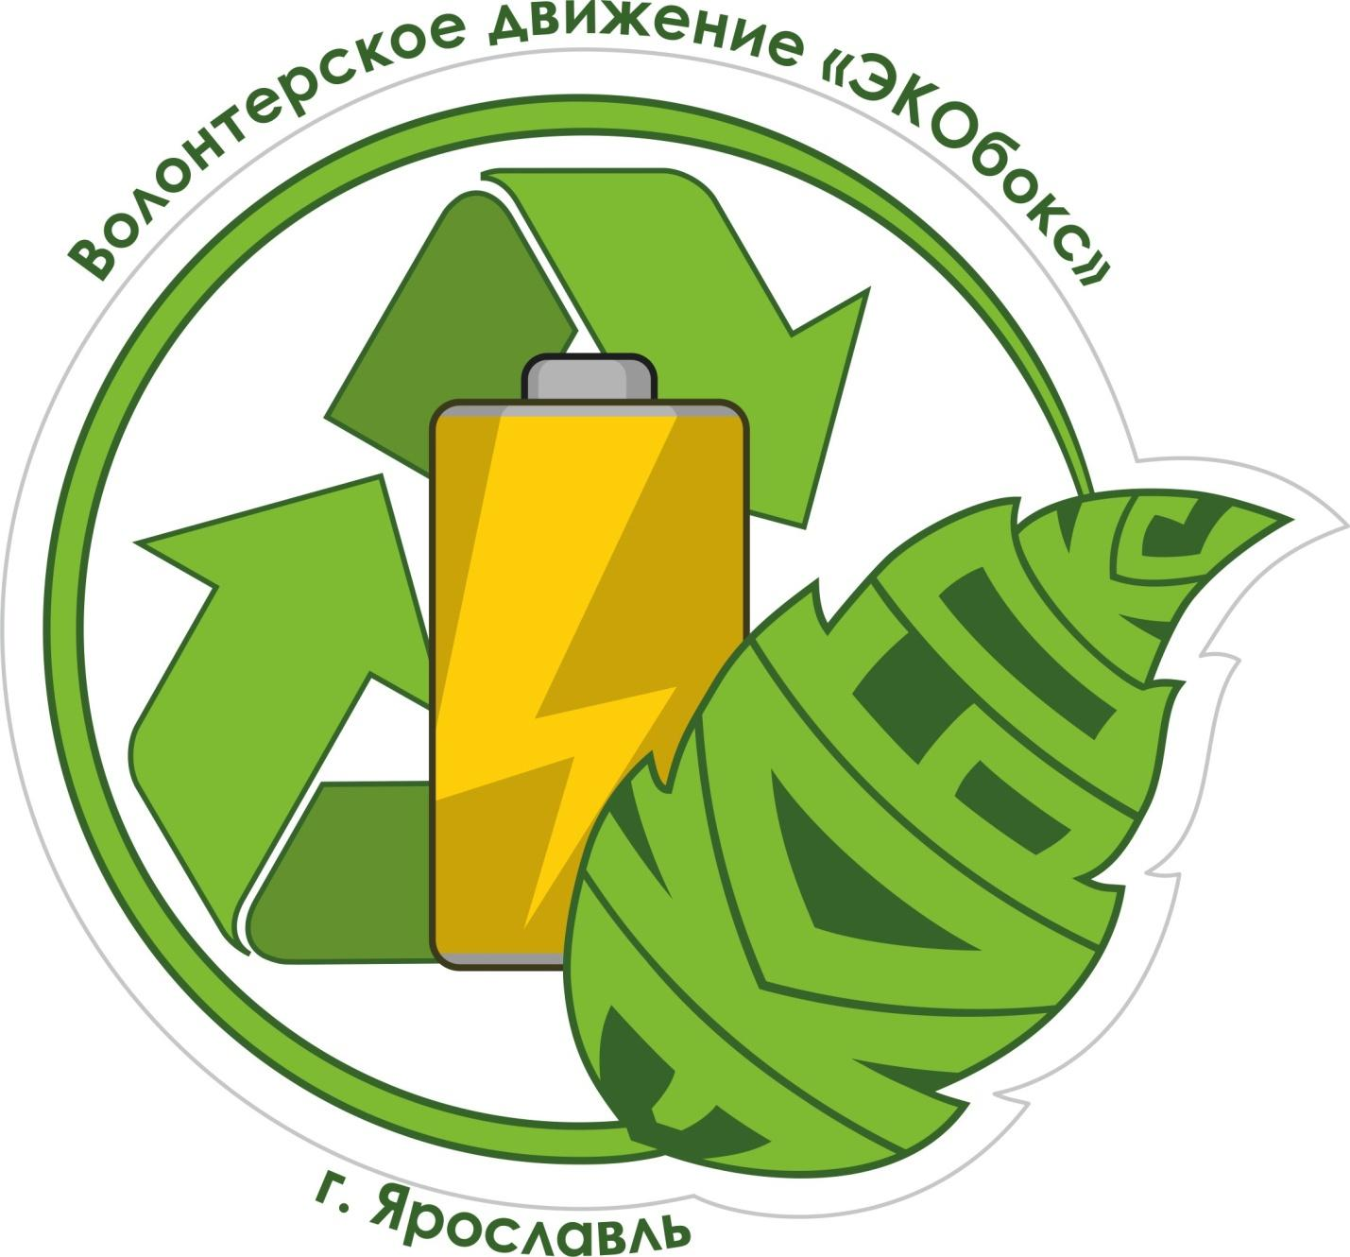

По данным Управления Федеральной службы по надзору в сфере защиты прав потребителей и благополучия человека по Ярославской области (Управление Роспотребнадзора по Ярославской области) специальные санитарные правила (требования) к контейнерам для сбора бытовых элементов питания отсутствуют. Приветствуется использование символики конкурса (Приложение 4). На контейнерах для сбора батареек, а также для других целей в ходе участия в конкурсе.

